**1、19服务**

19服务我们涉及比较多的是19 02（读故障码），19 04（读故障码快照信息），下面着重介绍这两个子服务，其他的可参考ISO

1. **19 02**

请求格式：

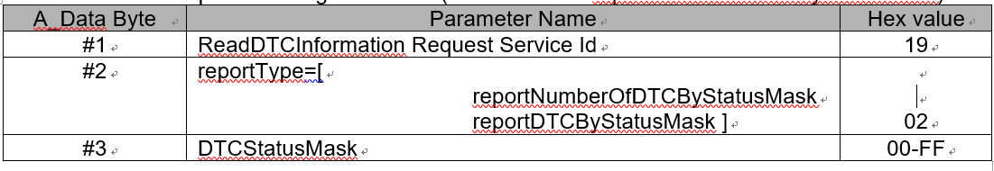

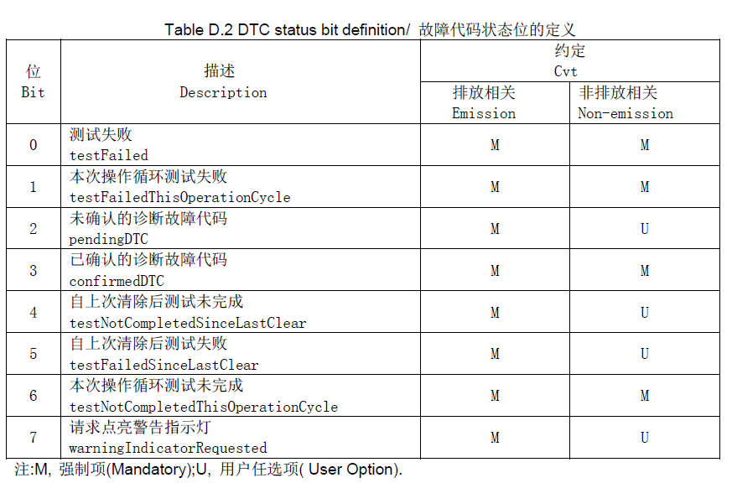

发出请求：19 02 0D（0000 1101要读的故障码的状态，小助手读故障码时就用这个指令,服务器可配置）

ECU响应：59 02 4D D6 03 87 4D D4 0A 87 44 D4 0B 87 4C D0 02 87 45 E6 00 87 4D

固定 掩码 故障码1 故障码2 故障码3 故障码4 故障码5

故障码1的状态：4F 换二进制 0100 1101

第0位置1，当前故障码

第3位置1，confirmed

故障码2的状态：44 换二进制 0100 0100

第0位置1，历史故障码

第3位置0，第2位置1,pending

响应格式：

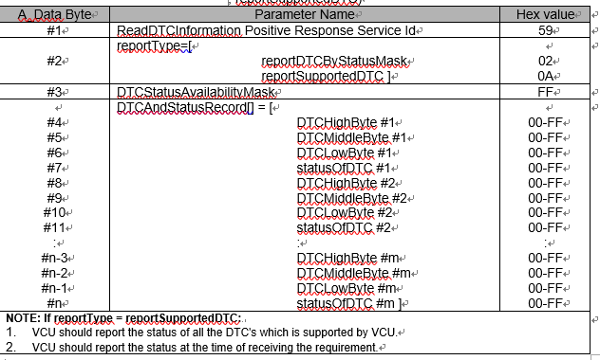

先看第0位确认当前/历史故障码，

再看第2、3位确认pending/confirmed，

若第3位置1，则为confirmed，（）

若第3位置0，第2位置1,则为pending；

1. **19 04**

请求格式：

请求：19 04 E0 00 87 FF（FF为请求该故障码所有的快照信息，小助手读快照信息时也用这个指令）

响应：59 04 E0 00 87 0B 01 04 F0 11 77 F0 12 12 C0 F0 13 1E 00 F0 14 FF FF FF FF F0 10 20 20 07 16 16 45 23

F011: 0x77=119 所以解析后的值为 119*0.1-0=11.9 v



F012: 0x12C0=4800 所以解析后的值为 4800*0.25-0=1200 rpm



F013,F014根据解析算法同上

F010是时间快照，BCD格式读到的值就是显示的值，所以解析为20200716164523（2020年7月16日16点45分23秒），如果是全是99，则为默认值，

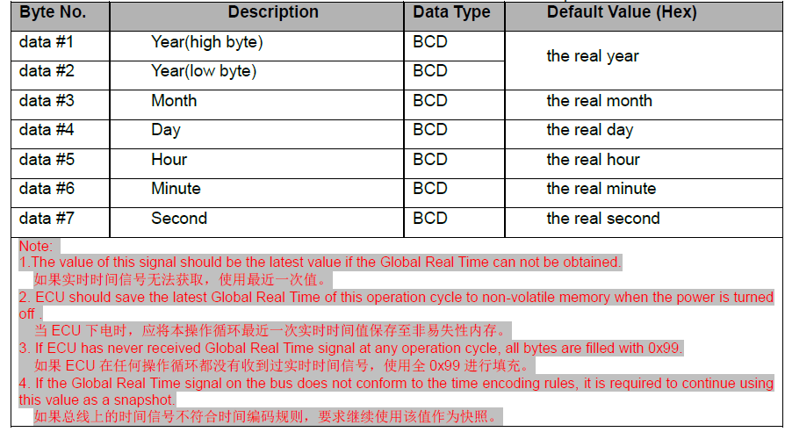

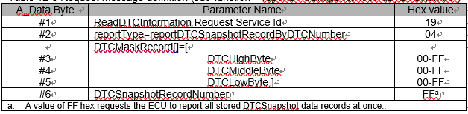

响应格式：（只截取了重要的格式，未截取部分是其他快照信息，不同项目快照信息也不同）

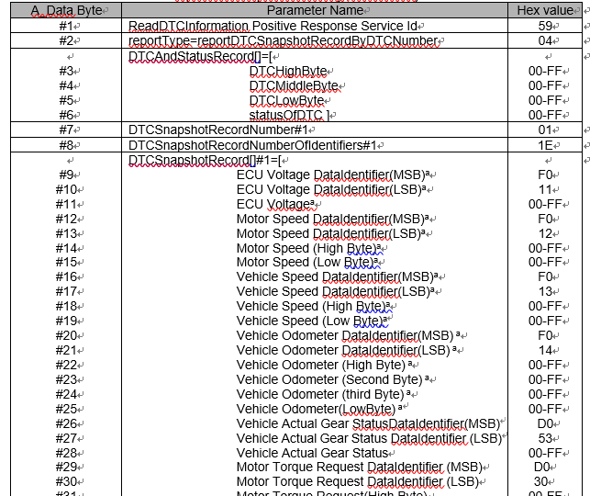

请求：19 04 D2 00 87 FF

响应：59 04 D2 00 87 2B 01 07 F0 11 7B F0 12 12 C0 F0 13 1E 00 F0 14 00 01 2C 00 F1 00 FF F1 01 FF F0 10 99 99 99 99 99 99 99

**2、14服务**

请求格式：

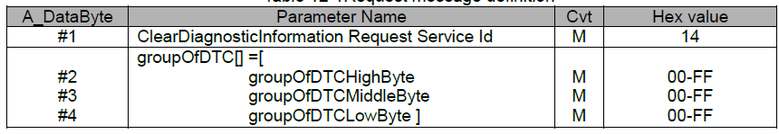

请求：14 FF FF FF

响应：54

响应格式：



**3、22服务**

请求格式：

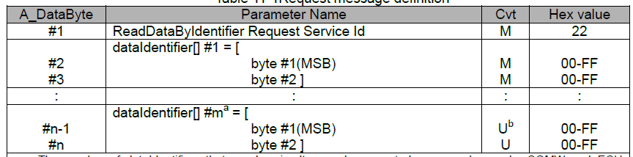

读取1个DID

请求：22 F1 90

响应:62 F1 90 4C 5A 57 41 44 41 47 41 58 4C 47 32 31 34 31 31 33 （十六进制）

固定值 L Z W A D A G A X L G 2 1 4 1 1 3 （对应的ASCII值）

DID解析后：LZWADAGAXLG214113

读取多个DID

请求: 22 F1 8A F1 8B F1 8C F1 90 F1 93

响应: 62 F1 8A 38 33 31 30 31 31 32 F1 8B 00 00 00 00 F1 8C 30 30 30 30 30 30 30 30 30 30 F1 90 57 4F 4C 30 30 30 30 33 36 54 31 30 30 30 30 38 35 F1 93 56 32 2E 35

响应格式：

